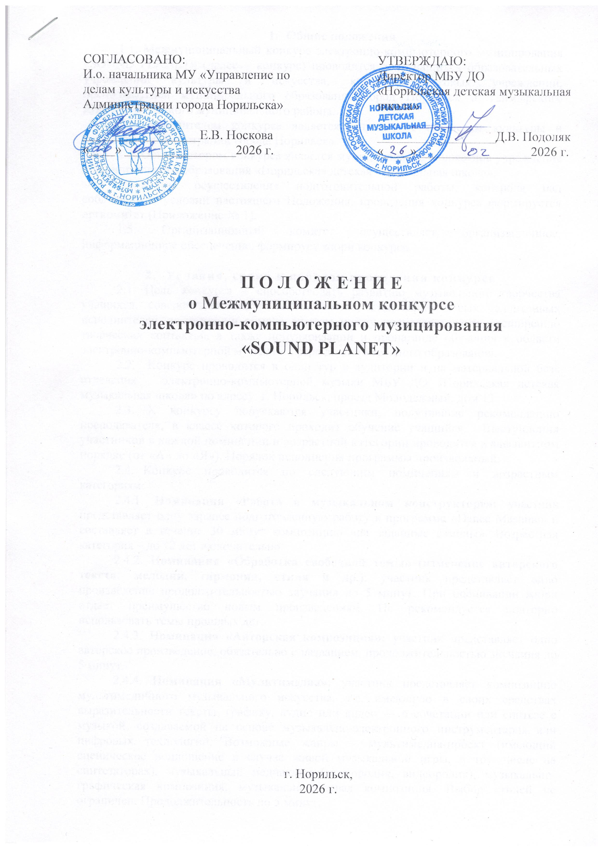

- Общие положения
1.1. Межмуниципальный конкурс электронно-компьютерного музицирования «SOUND PLANET» (далее – конкурс) проводится для учащихся образовательных учреждений культуры и искусства, культурно-досуговых учреждений, преподавателей муниципального образования город Норильск и Таймырского Долгано-Ненецкого муниципального района.
1.2. Учредителем конкурса является Управление по делам культуры и искусства Администрации города Норильска.
1.3. Организатором конкурса является муниципальное бюджетное учреждение дополнительного образования «Норильская детская музыкальная школа».
1.4. Для осуществления подготовительной работы, контроля над соблюдением условий настоящего Положения, проведения конкурса формируется оргкомитет (Приложение № 1).
1.5. Организационный комитет осуществляет организационное, информационное обеспечение, формирует жюри конкурса.

2. Условия, сроки и порядок проведения конкурса
2.1. Цель конкурса – способствовать развитию музыкального творчества учащихся, совершенствованию их мастерства, выявлению новых талантливых исполнителей, активизации обмена опытом между преподавателями, расширению творческих контактов, а также популяризации и пропаганде обучения в области электронно-компьютерной музыки в сфере дополнительного образования.
2.2. Конкурс проводится в один тур в аудитории и на материальной базе отделения электронно-компьютерной музыки МБУ ДО «Норильская детская музыкальная школа» по адресу: г. Норильск, проезд Молодежный, дом 13.
2.3. К конкурсу допускаются участники, получившие рекомендацию преподавателя, в классе которого проходит обучение учащийся. Выступления участников в каждой номинации и возрастной категории проводятся в алфавитном порядке (от «А» до «Я»). Порядок исполнения программы произвольный.
2.4. Конкурс проводится по следующим номинациям и возрастным категориям:
2.4.1. Номинация «Работа в музыкальном конструкторе»: участник представляет одну заранее подготовленную работу в программе «Dance Mashine» и составляет в течение 30 минут композицию «на заданные сэмплы». Возрастная категория – до 12 лет включительно.
2.4.2. Номинация «Обработка свободной темы» (изменение авторского текста: мелодии, гармонии, стиля и др.): участник представляет одно произведение продолжительностью звучания до 5 минут. При оценивании жюри отдает преимущество новым произведениям. Не рекомендуется повторно использовать темы прошлых лет.
2.4.3. Номинация «Авторская композиция»: участник представляет одно авторское произведение, обязательно с названием, продолжительностью звучания до 5 минут.
2.4.4. Номинация «Мультимедиа»: участник представляет композицию мультимедийного музыкального искусства, т.е. имеющую в своих средствах выразительности тексты, графику, аудио или видео — в сочетании или синтезе с музыкой, создаваемой на основе музыкально-электронного инструментария или цифровых технологий. Возможные жанры – мультимедиа-проект (имеющий сценическое воплощение в случае живой музыкальной игры, в том числе на синтезаторах), музыкальный медиаклип (аудиоролик, видеоролик), музыкально-графическая композиция, музыкально-речевая композиция. Выбор стилей не ограничен. Продолжительность до 5 минут.
2.4.5. Номинация «Сольное исполнительство»: участник представляет исполнение двух разнохарактерных произведений на клавишном синтезаторе, одно – возможно с использованием авто-аккомпанемента. Общая продолжительность звучания – до 10 минут.
2.4.6. Номинация «Ансамбли»: участники представляют исполнение двух разнохарактерных произведений в ансамбле любого состава, обязательно включающего электронные клавишные инструменты. В составе ансамбля может быть преподаватель, исполняющий аккомпанирующую партию. Учащимися все партии исполняются наизусть. Общая продолжительность звучания – до 10 минут.
2.4.7. Критерии оценки выступления участников в номинациях «Сольное исполнительство» и «Ансамбли»:
- исполнительская культура;
- чистота интонации;
- артистизм и эмоциональная выразительность.
- техническое мастерство (беглость, четкость, артикуляция).
- сложность и стилистическое соответствие исполняемого произведения;
- сценическая культура (выход, поклон, внешний вид).
2.4.8. Возрастные категории (п.2.4.1 - 2.4.6):
- до 12 лет включительно;
- от 13 до 15 лет включительно;
- от 16 до 18 лет включительно;
- от 19 лет и старше;
- «профессионалы» (преподаватели и концертмейстеры образовательных учреждений культуры и искусства, культурно-досуговых учреждений).
2.5. Дата проведения конкурса: 18 апреля 2026 г.
2.6. Требования к оформлению заявок: заявка предоставляется по утвержденной форме в электронном и печатном вариантах. В заявке должны быть отображены фамилии и имена участников, возраст, принадлежность к учебному заведению, указанное полностью фамилия, имя, отчество преподавателя.
2.7. Прием заявок производится в срок до 08 апреля 2026 г. включительно по адресу: г. Норильск, пр. Молодежный, 13, МБУ ДО «Норильская детская музыкальная школа», приемная. Телефон для справок: 8 (3919) 46-66-51.
3. Жюри конкурса
3.1. Выступления участников оцениваются каждым членом жюри по 10-балльной оценочной системе по каждой номинации и возрастной категории, результат определяется средним баллом. В номинациях «Обработка свободной темы», «Авторская композиция», «Мультимедиа» жюри оценивает ценность музыкально-тематического материала, форму произведения, качество сведения музыкального материала (мастерство использования ресурсов музыкальной электроники), индивидуальное участие конкурсанта в аранжировке (а не использование средств авто-аккомпанемента), целостность художественного решения.
3.2. Жюри имеет право:
- присуждать не все призовые места;
- делить призовые места между участниками;
- присуждать поощрительные грамоты за участие в конкурсе, за лучшее исполнение отдельных произведений, и иные, по решению жюри.
3.3. Решения жюри окончательны и пересмотру не подлежат. Если член жюри является преподавателем или консультантом участника конкурса, то он не участвует в оценке данного выступления.

- Призовой фонд Конкурса
4.1. Призовой фонд конкурса формируется за счет бюджетных средств учредителя, спонсоров.
4.2. Победители конкурса в каждой номинации и возрастной категории удостаиваются:
- диплома Гран-при (все судьи 10 баллов);
- диплома лауреата I степени (9 - 10 баллов);
- диплома лауреата II степени (8 - 8,9 баллов);
- диплома лауреата III степени за III место (7 - 7,9 баллов);
- диплома участника конкурса (менее 7 баллов).
Награждение победителей проводится после окончания прослушивания во всех номинациях и возрастных категориях.

Приложение 1

Состав оргкомитета:

1. Подоляк Данила Валериевич – директор МБУ ДО «Норильская детская музыкальная школа»;

2. Майер Виктория Викторовна – заместитель директора МБУ ДО «Норильская детская музыкальная школа»;

3. Синеоков Александр Владимирович – преподаватель МБУ ДО «Норильская детская музыкальная школа»;

4. Витко Василина Юрьевна – главный специалист отдела мониторинга и развития сети МУ «Управление по делам культуры и искусства Администрации города Норильска».

Приложение 2

Состав жюри

Председатель жюри:
Морозов Олег Геннадиевич – преподаватель КГБ ПОУ «Норильский колледж искусств».
Члены жюри:
Синеоков Александр Владимирович – преподаватель МБУ ДО «Норильская детская музыкальная школа»;
Жданов Алексей Юрьевич – преподаватель МБУ ДО «Норильская детская школа искусств»;
Майер Виктория Викторовна – заместитель директора МБУ ДО «Норильская детская музыкальная школа»;
Алиферов Дмитрий Валентинович – преподаватель МБУ ДО «Норильская детская музыкальная школа».

Приложение 3
ЗАЯВКА
на участие в Межмуниципальном конкурсе
электронно-компьютерного музицирования
«SOUND PLANET»
1. Фамилия, имя, отчество
(солиста или участников ансамбля)
- Дата рождения
(число, месяц, год)
- Учебное заведение,
- класс
- Ф.И.О. преподавателя (полностью)
- Ф.И.О. концертмейстера (полностью)
- Номинация
(по положению)
- Возрастная категория
(по положению)
- Техническое оснащение (фонограмма, микрофоны, дополнительные инструменты, стулья, пульты)
Программа:
№ | Автор | Название произведения | Время звучания
Общее время звучания:

«___»__________________2026 г.

Руководитель
рекомендующей организации: _______________ _______________________
(подпись) (Ф.И.О)
МП

Приложение 4

СОГЛАСИЕ
законного представителя несовершеннолетнего участника
Межмуниципального конкурса
электронно-компьютерного музицирования «SOUND PLANET»
на обработку персональных данных

г. Норильск, Красноярский край «___» ________ 20___ г.

Я, ________________________________________________________________

_______________________________________________________________________,
(ФИО полностью)
Дата рождения _____________ паспорт серия __________, номер _______________,

выдан __________________________________________________________________

_______________________________________________________________________,
(кем и когда)
зарегистрирован по адресу: _______________________________________________,

адрес фактического проживания (заполняется, если не совпадает с адресом регистрации): ___________________________________________________________,
в соответствии с Федеральным законом от 27.07.2006 № 152-ФЗ «О персональных данных» даю согласие муниципальному бюджетному учреждению дополнительного образования «Норильская детская музыкальная школа», расположенному по адресу: 663319, Красноярский край г. Норильск, проезд Молодежный, д. 13 (далее – Оператор) на обработку моих персональных данных и персональных данных моего ребенка ______________________________________

_______________________________________________________________________,
(фамилия, имя, отчество ребенка полностью)
на автоматизированную, а также без использования средств автоматизации обработку данных, а именно:
1. Совершение действий, предусмотренных Федеральным законом от 27.07.2006 №152-ФЗ «О персональных данных», а именно сбор, запись, систематизация, накопление, хранение, уточнение (обновление, изменение), извлечение, использование, передачу (распространение, предоставление, доступ), обезличивание, блокирование, удаление, уничтожение в отношении следующих персональных данных: фамилия, имя, отчество (при наличии); пол; дата рождения; название образовательной организации, в которой обучается участник; класс (год) обучения; номер телефона (участника/родителей/законных представителей); иная информация, относящаяся к личности участника; фото- и видеоизображение.
2. Размещение в общедоступных источниках, в том числе в информационно-телекоммуникационной сети «Интернет» следующих персональных данных несовершеннолетнего: фамилия, имя, отчество (при наличии); название образовательной организации, в которой обучается участник; класс (год) обучения; иная информация, относящаяся к личности участника; фото- и видеоизображение; сведения, информация о ходе Межмуниципального конкурса электронно-компьютерного музицирования «SOUND PLANET» и о его результатах.
Обработка и передача третьим лицам моих персональных данных и персональных данных моего несовершеннолетнего ребенка осуществляется в целях:
- участия в Конкурсе;
- организации и проведения Конкурса;
- обеспечения участия несовершеннолетнего в Конкурсе и мероприятиях, связанных с награждением победителей Конкурса;
- формирования статистических и аналитических отчётов по результатам Конкурса, подготовки информационных материалов.
Настоящее согласие вступает в силу со дня его подписания и действует в течение неопределенного срока.
Я проинформирован (а), что Оператор гарантирует обработку моих персональных данных и персональных данных моего несовершеннолетнего ребенка в соответствии с действующим законодательством РФ.
Я предупрежден (а) об ответственности за предоставление ложных сведений и предъявление подложных документов.
Я проинформирован(а) о том, что в соответствии с ч. 2 ст. 9 Федерального закона от 27.07.2006 № 152-ФЗ «О персональных данных» я имею право отозвать настоящее согласие в любой момент посредством направления соответствующего письменного заявления в адрес Оператора по почте заказным письмом с уведомлением о вручении, либо вручения соответствующего письменного заявления лично под расписку уполномоченному представителю Оператора.
Я подтверждаю, что даю настоящее согласие, действуя по собственной воле, в своих интересах и в интересах несовершеннолетнего.

___________ ________________ ___________________________
(дата заполнения) (личная подпись) (расшифровка подписи)

Приложение 5
СОГЛАСИЕ
совершеннолетнего участника
Межмуниципального конкурса
электронно-компьютерного музицирования «SOUND PLANET»
на обработку персональных данных

г. Норильск, Красноярский край «___» ________ 20___ г.

Я, _____________________________________________________________________

_______________________________________________________________________,
(ФИО полностью)
Дата рождения _____________ паспорт серия __________, номер _______________,

выдан __________________________________________________________________

_______________________________________________________________________,
(кем и когда)
зарегистрирован по адресу: _______________________________________________,

адрес фактического проживания (заполняется, если не совпадает с адресом регистрации): ___________________________________________________________,
в соответствии с Федеральным законом от 27.07.2006 № 152-ФЗ «О персональных данных» даю согласие муниципальному бюджетному учреждению дополнительного образования «Норильская детская школа искусств», расположенному по адресу: 663319, Красноярский край г. Норильск, проезд Молодежный, д. 13 (далее – Оператор) на обработку моих персональных данных

_______________________________________________________________________,
(фамилия, имя, отчество полностью)
на автоматизированную, а также без использования средств автоматизации обработку данных, а именно:
1. Совершение действий, предусмотренных Федеральным законом от 27.07.2006 №152-ФЗ «О персональных данных», а именно сбор, запись, систематизация, накопление, хранение, уточнение (обновление, изменение), извлечение, использование, передачу (распространение, предоставление, доступ), обезличивание, блокирование, удаление, уничтожение в отношении следующих персональных данных: фамилия, имя, отчество (при наличии); пол; дата рождения; название организации, в которой обучается (работает) участник; класс (год) обучения; номер телефона; иная информация, относящаяся к личности участника; фото- и видеоизображение.
2. Размещение в общедоступных источниках, в том числе в информационно-телекоммуникационной сети «Интернет» следующих персональных данных: фамилия, имя, отчество (при наличии); название организации, в которой обучается (работает) участник; класс (год) обучения; иная информация, относящаяся к личности участника; фото- и видеоизображение; сведения, информация о ходе Межмуниципального конкурса электронно-компьютерного музицирования «SOUND PLANET» и о его результатах.
Обработка и передача третьим лицам моих персональных данных осуществляется в целях:
- участия в Конкурсе;
- организации и проведения Конкурса;
- обеспечении моего участия в Конкурсе и мероприятиях, связанных с награждением победителей Конкурса;
- формирования статистических и аналитических отчётов по результатам Конкурса, подготовки информационных материалов.

Настоящее согласие вступает в силу со дня его подписания и действует в течение неопределенного срока.
Я проинформирован (а), что Оператор гарантирует обработку моих персональных данных в соответствии с действующим законодательством РФ.
Я предупрежден (а) об ответственности за предоставление ложных сведений и предъявление подложных документов.
Я проинформирован(а) о том, что в соответствии с ч. 2 ст. 9 Федерального закона от 27.07.2006 № 152-ФЗ «О персональных данных» я имею право отозвать настоящее согласие в любой момент посредством направления соответствующего письменного заявления в адрес Оператора по почте заказным письмом с уведомлением о вручении, либо вручения соответствующего письменного заявления лично под расписку уполномоченному представителю Оператора.
Я подтверждаю, что даю настоящее согласие, действуя по собственной воле и в своих интересах.

___________ ________________ ___________________________
(дата заполнения) (личная подпись) (расшифровка подписи)

